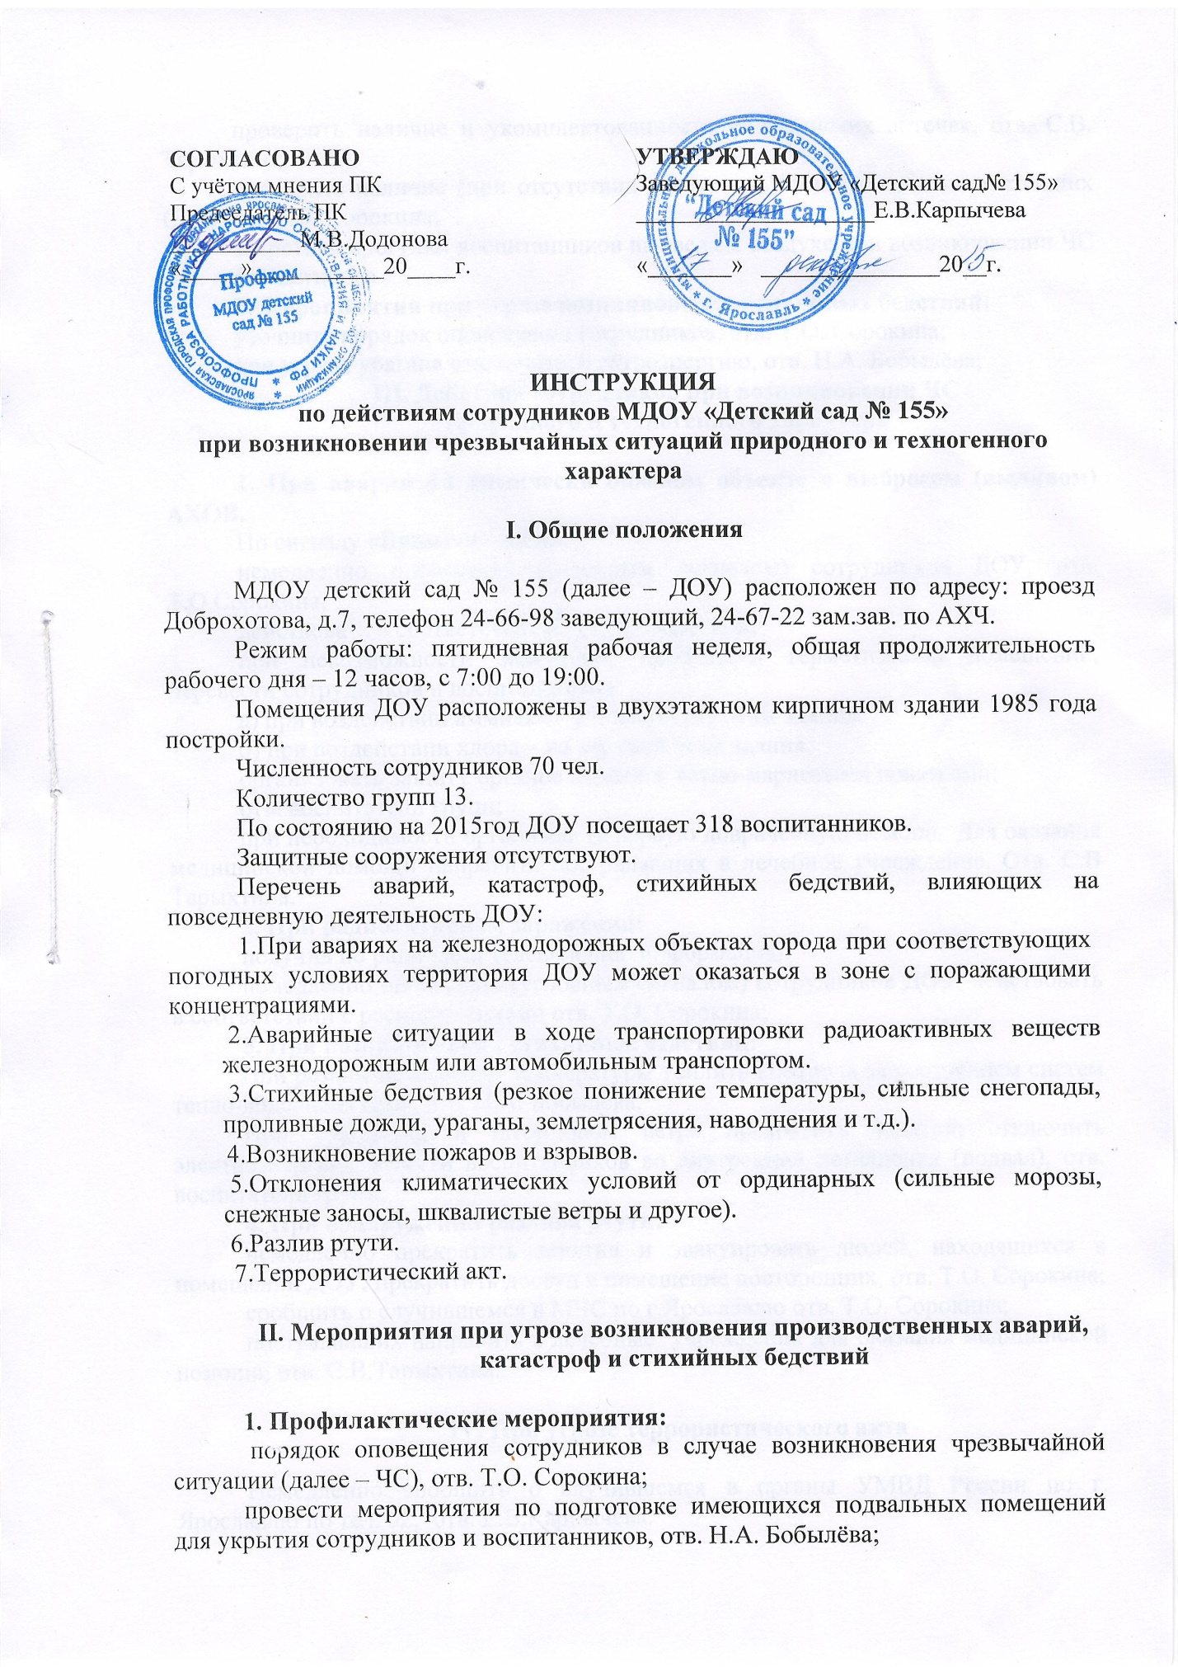

проверить наличие и укомплектованность медицинских аптечек, отв. С.В. Тарыхтина;
проверить наличие (при отсутствии изготовить) и исправность простейших СИЗ, отв. Т.О. Сорокина;
запретить прогулки воспитанников на свежем воздухе при возникновении ЧС отв. А.И Чистикова.
2. Мероприятия при угрозе возникновения стихийных бедствий:
уточнить порядок оповещения сотрудников, отв. Т.О. Сорокина;
при угрозе урагана отключить электроэнергию, отв. Н.А. Бобылёва;
III. Действия сотрудников при возникновении ЧС
природного и техногенного характера

1. При аварии на химически опасном объекте с выбросом (выливом) АХОВ.
По сигналу «Внимание всем»:
немедленно оповестить (условным сигналом) сотрудников ДОУ, отв. Т.О.Сорокина;
действовать в соответствии с распоряжениями;
при невозможности эвакуации, произвести герметизацию помещений, перевести сотрудников и воспитанников:
а) при воздействии аммиака – в цокольный этаж здания;
б) при воздействии хлора – на верхний этаж здания;
организовать защиту органов дыхания ватно-марлевыми повязками;
отв. воспитатели групп;
при необходимости организовать первую доврачебную помощь. Для оказания медицинской помощи направить пострадавших в лечебное учреждение. Отв. С.В Тарыхтина.
2. При радиоактивном заражении:
получив по радио или телевидению информацию:
немедленно оповестить (условным сигналом) сотрудников ДОУ, действовать в соответствии с распоряжениями отв. Т.О. Сорокина;
3. При возникновении стихийных бедствий:
При резком понижении температуры усилить контроль за состоянием систем тепло-водоснабжения, отв. Н,А. Бобылёва.
При ураганном и штормовом ветре прекратить занятия; отключить электроэнергию; отвести воспитанников во внутренние помещения (подвал), отв. воспитатели групп.
4. При обнаружении разлива ртути:
немедленно прекратить занятия и эвакуировать людей, находящихся в помещении ДОУ, прекратить доступ в помещение посторонних, отв. Т.О. Сорокина;
сообщить о случившемся в МЧС по г.Ярославлю отв. Т.О. Сорокина;
пострадавших направить в лечебные учреждения для оказания медицинской помощи, отв. С.В.Тарыхтина.

IV. При угрозе террористического акта

Немедленно сообщить о случившемся в органы УМВД России по г. Ярославлю по тел. 02, отв. Е.В.Карпычева.
Прекратить занятия и срочно провести эвакуацию людей из помещений ДОУ в безопасный район, отв. Т.О. Сорокина, воспитатели групп.
Прекратить доступ посторонних лиц в помещения ДОУ, отв. Н.А.Бобылёва.

С инструкцией ознакомлены________________________________________________________________________________________________________________________________________________________________________________________________________________________________________________________________________________________________________________________________________________________________________________________________________________________________________________________________________________________________________________________________________________________________________________________________________________________________________________________________________________________________________________________________________________________________________________________________________________________________________________________________________________________________________________________________________________________________________________________________________________________________________________________________________________________________________________________________________________________________________________________________________________________________________________________________________________________________________________________________________________________________________________________________________________________________________________________________________________________________________________________________________________________________________________________________________________________________________________________________________________________________________________________________________________________________________________________________________________________________________________________________________________________________________________________________________________________________________________________________________________________________________________________________________________________________________________________________________________________________________________________________________________________________________________________________________________________________________________________________________________________________________________________________________________________________________________________________

